嘉義縣 大崎 國民 小 學
110學年度雙語國家政策－口說英語展能樂學計畫
子計畫2-1：國民中小學英語日活動成果報告表
活動名稱 | 歡樂fun 英語 |  | 辦理日期 | 110.12.24
辦理地點 | 各班教室及風兩球場 |  | 參加人數 | 75
成果摘要-活動內容介紹及特色說明 | - 晨間英語閱讀  - 午餐時間線上英語播廣  - 歲末感恩歌曲表演
檢討或建議事項 | 線上英語學習未來可指導學生製錄簡單播廣帶,當個小小播音員。
照片說明（4-10張）
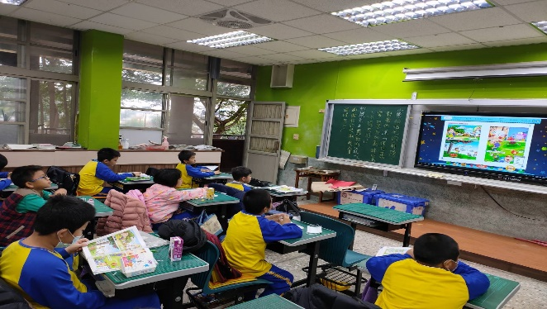 |  | 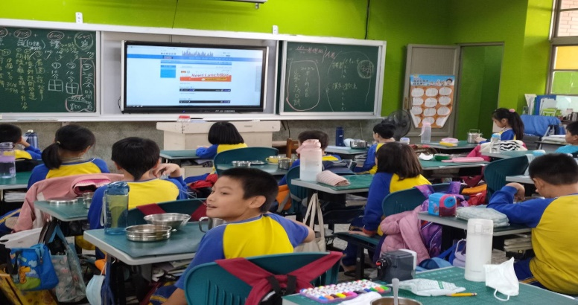
晨間英語閱讀 |  | 午餐時間線上英語播廣
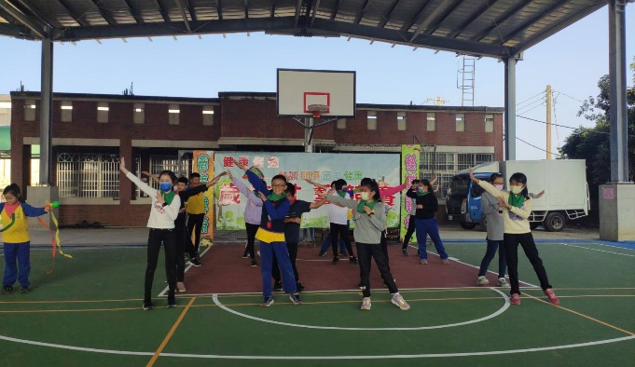 |  | 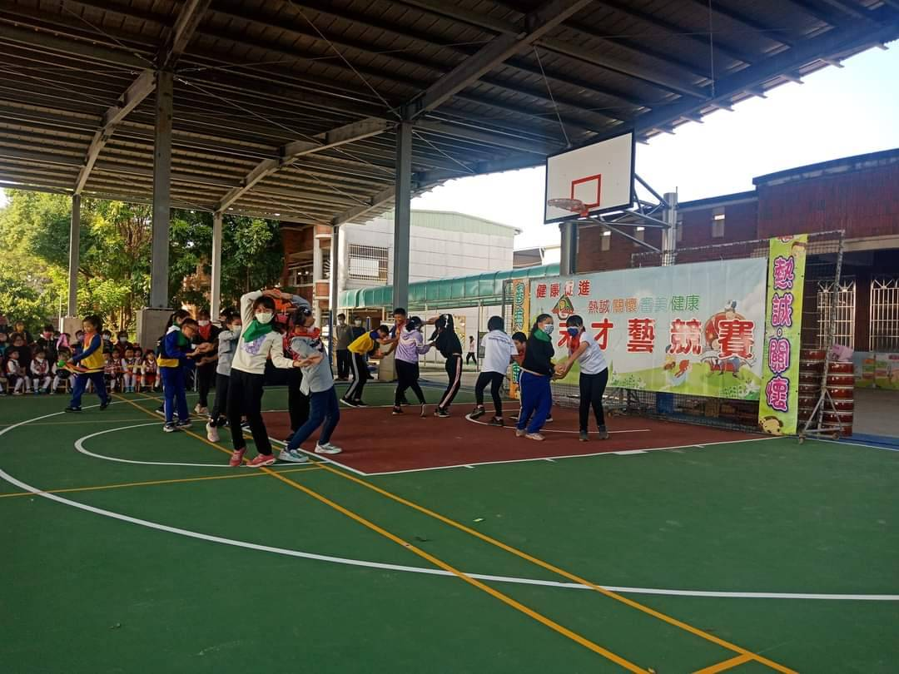照
歲末感恩英語歌曲表演 |  | 歲末感恩英語歌曲表演

